**ОТЧЕТ ПО ЛАБОРАТОРНОЙ РАБОТЕ №1**

**Студента гр. И-2-15**

**Авдиль Салие**

По дисциплине: Разработка ПО для встроенных систем

Тема занятия: Логические элементы НЕ, И, ИЛИ.

Цель занятия: изучение логических элементов.

1. **Задание**

1. Собрать представленные схемы логических элементов НЕ, И, ИЛИ

2. Собрать представленные схемные решения логических элементов НЕ, И- НЕ, ИЛИ-НЕ.

**2. Результат выполнения файла**

Представленная схема логического элемента НЕ:

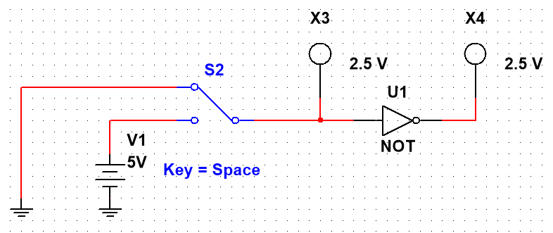

Представленная схема логического элемента И:

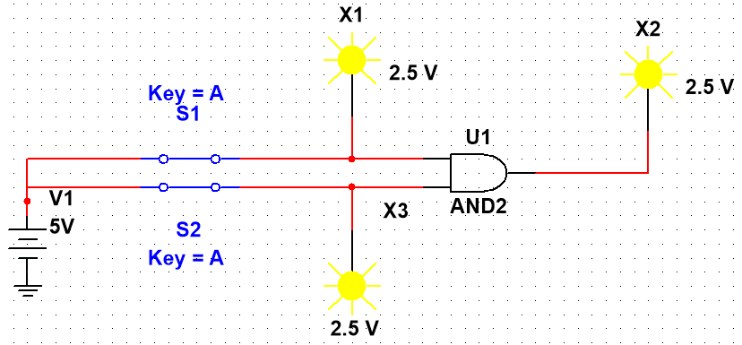

Представленная схема логического элемента ИЛИ:

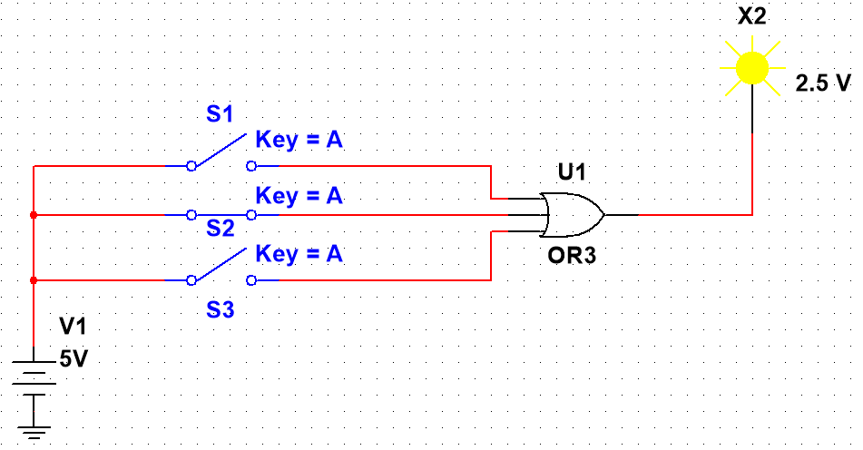

Представленное схемное решение логического элемента НЕ:

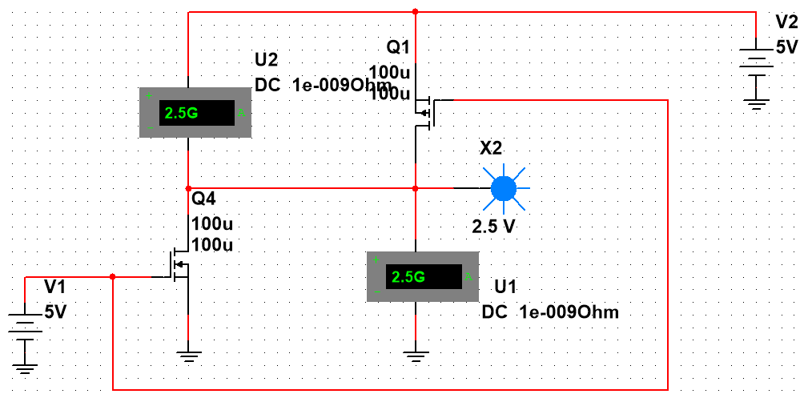

Представленное схемное решение логического элемента И- НЕ:

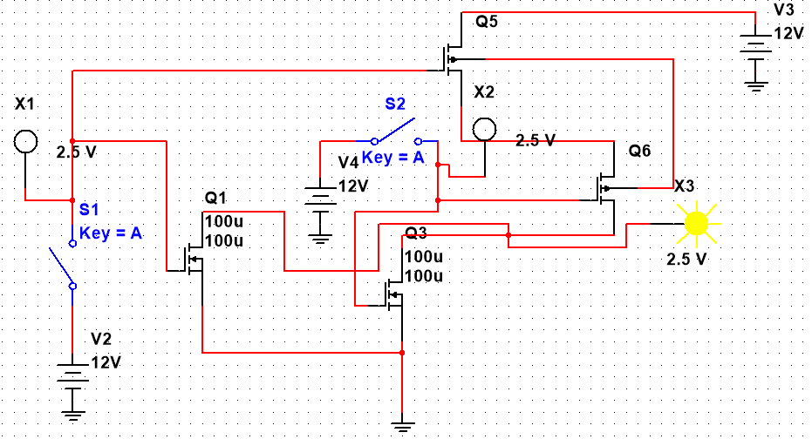

Представленное схемное решение логического элемента ИЛИ-НЕ:

